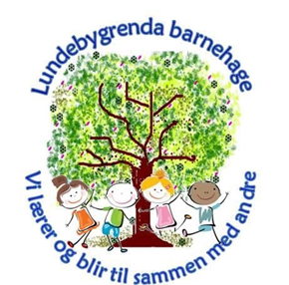**HISTORIKK - LUNDEBYGRENDA BARNEHAGE**

Lundebygrenda barnehage startet sin virksomhet i 2006 som en liten 2-avdelings barnehage. Med økt søkermasse og ny arealnorm har barnehagen vokst seg til 3 avdelinger fordelt etter alder.

Vi har også gradvis utviklet vårt grunnsyn til å tilnærme oss et Reggio Emilia-inspirert syn. Vårt pedagogiske grunnsyn/barnesyn skal preges av våre felles verdier. Dette beskriver vi under OM OSS- Vår filosofi.

Lokale forutsetninger og tilpasninger

Vår barnehage ligger i den lille bygda Momoen som er en 5 minutters kjøretur fra Løken. Vårt arbeid med både materialer og prosjekter blir preget av dette, hvor naturen og skogen blir en naturlig del av det fysiske rom. (Uterommet som den 3 pedagog).

For våre minste er Lundebygrenda i seg selv ett lite samfunn. Våre skolestartere møter andre skolestartere gjennom ‘Matte på tvers’ – regelmessige møter med skolestartere ved Hofmoen barnehage. De reiser også til hovedstaden på sommertur. Vi bruker lokalmiljøet rundt oss til turer. Ballbingen på Moe, stadion på Løken, tuer til Lavvoen og gapahuken vår er populære turmål.

Vi har laget oss noen gode tradisjoner helt fra oppstarten av barnehagen i 2006. Om høsten har vi Torgdag med høstsuppe og diverse aktiviteter, samt en foreldredugnad hvor foreldre møtes og jobber rundt barnas engasjement og prosjekter. Til jul er det egen Nissefest. Vi har gul dag til påske. I mai har vi en prosjektutstillingsdag hvor vi serverer kanapeèr/sjampagne og viser hva vi har arbeidet med av prosjekter i løpet av året som har gått. Sommerfest med alle barn og foreldre avholdes i juni.

Barnehagens planer utgis i form av ukes eller månedsbrev, og en årsplanskalender som beskriver Rammeplanens mål og intensjoner og barnehagens årshjul.

**Velkommen til Oss!**